**Звіт по лабораторній роботі 3**

**1.1 Розробник**

* Клименко Юрій;
* Студент групи КІТ 120-а;
* 26 жовтня 2020.

**1.2 Індивідуальне завдання**

Робота на оцінку «відмінно» 3-й варіант.

**1.3 Перевірив:** асист. Челак Віктор Володимирович.

**2.Хід роботи.**

**2.1** Спочатку я создав папку **lab03** у своєму репозиторію **liquid-prog**.

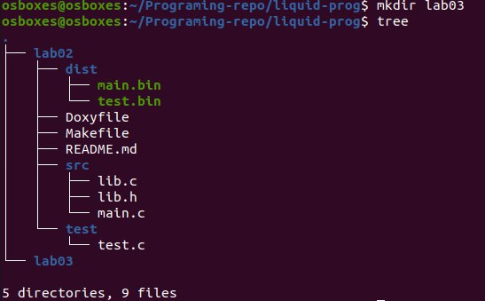

**Рисунок 1.** Папка **lab03** була створена.

**2.2** Створено та відредактовано файл **3.c** за допомогою команди nano. У ньому я й виконував завдання 3 з лабораторної роботи. Далі викладено процес написання коду.



**Рисунок 2.** Оголошено змінні.



**Рисунок 3.** Отримано значення **a^4** за 2 операції.

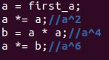

**Рисунок 4.** Отримано значення **a^6** за 3 операції.

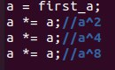

**Рисунок 5.** Отримано значення **a^8** за 3 операції.

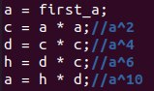

**Рисунок 6.** Отримано значення **a^10** за 4 операції.

**2.3** Файл **3.c** було скомпільовано за допомогою команди

**gcc -g -Wall – o 3 3.c**

Перед цим було встановлено пакет, який включає в себе компілятори та бібілотеки **gcc/g + +.**

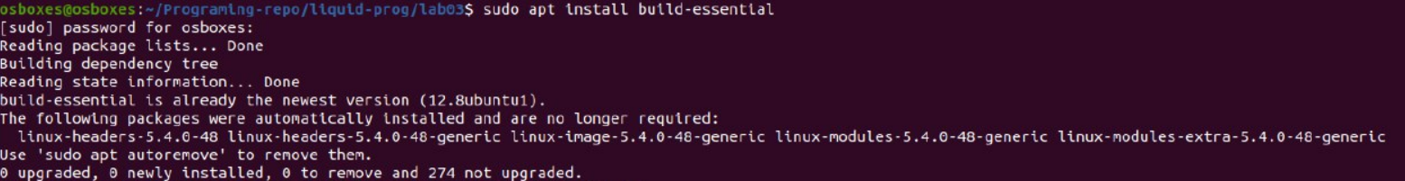

**Рисунок 7**. Встановлення пакету **build-essential.**

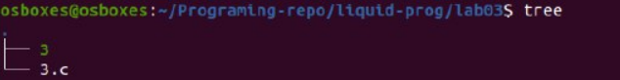

**Рисунок 8.** Скомпільований файл.

**2.4** Далі було відкрито через відлагодник скомпільований файл, де можно подивитися результати змінних.

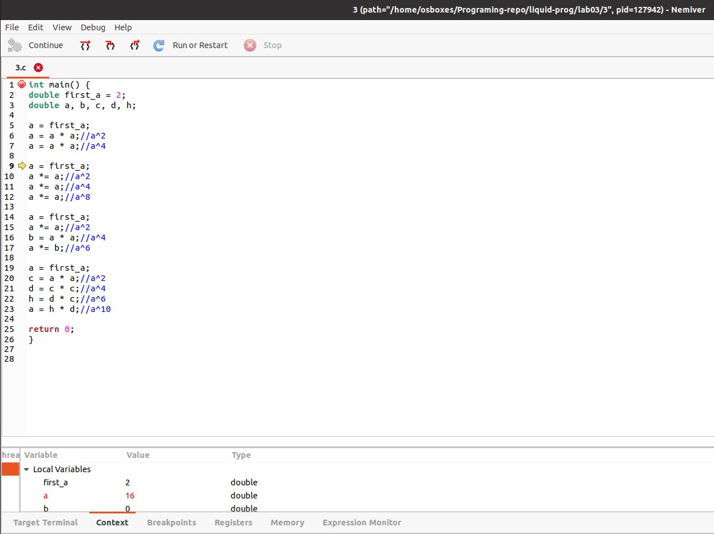

**Рисунок 9.** Результат першої задачі.

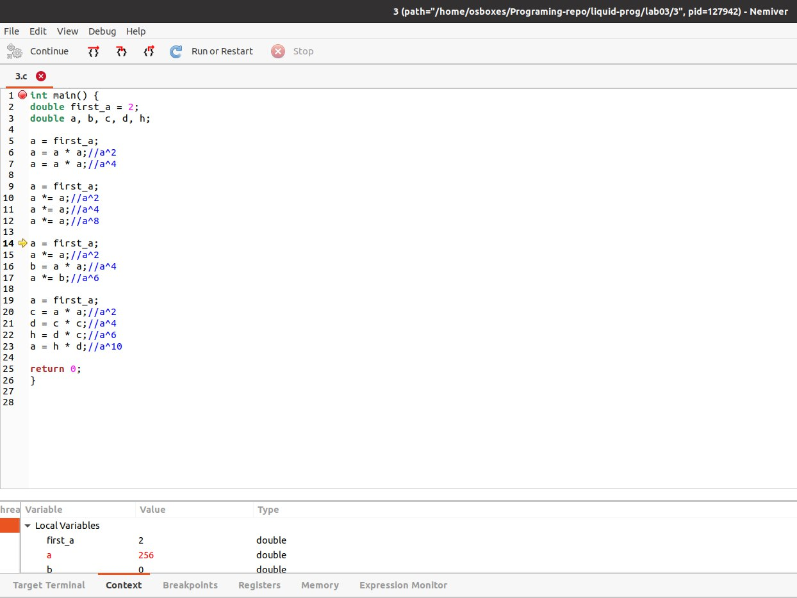

**Рисунок 10.** Результат другої задачі

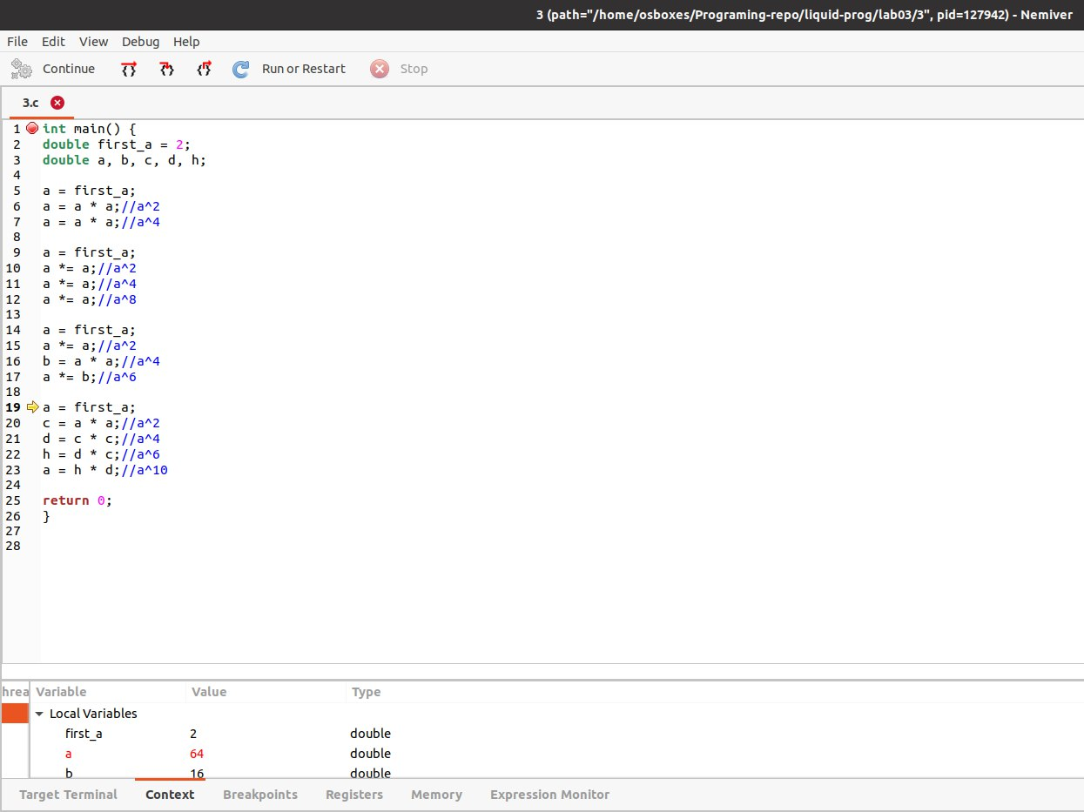

**Рисунок 11**. Результат третьої задачі.

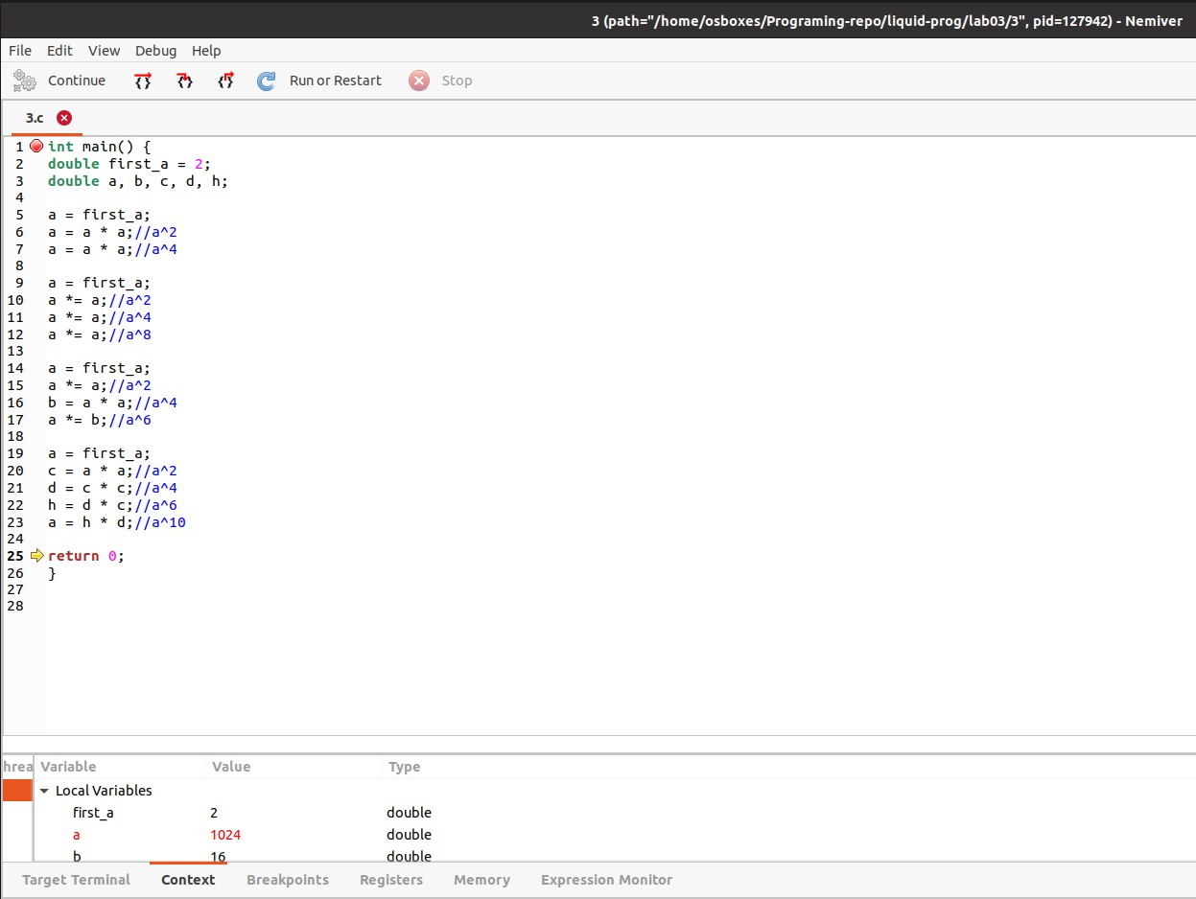

**Рисунок 12.** Результат четвертої задачі.

**2.4** Скомпільований файл завантажено на **github.**